Programación orientada a objetos:  
Este ayuda a que a identificar objetos, ya sean conceptuales o físicos, identificando su estado y comportamiento

Objetos de poo

Estructura en código que representa un objeto del mundo real, conteniendo información de sus atributos = características y métodos = comportamientos

Clases en poo

Estructura en código que representa de forma abtracta un plano de como crear un objeto de poo, aquí se definen los atributos y métodos que heredarán los objetos

Instanciar

Es crear un objeto a partir de su clase, este objeto ocupa un espacio= memoria ram

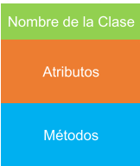

Atributos:

Son las características de la clase, para una mayor seguridad y evitar que se modifique este apartado se usa lo que es un modificador de acceso (private)